Тульская область
Муниципальное образование р.п. Первомайский Щекинского района
Администрация

Постановление
от «30» декабря 2019 года | № 373

О внесении изменений в постановление администрации муниципального образования рабочий поселок Первомайский Щекинского района от 18.04.2014 № 97 «Об утверждении актуализированных схем водоснабжения и водоотведения на территории МО р.п. Первомайский Щекинского района»

Руководствуясь статьей 6 Федерального закона 07.12.2011 № 416-ФЗ «О водоснабжении и водоотведении», «Правилами разработки и утверждения схем водоснабжения и водоотведения; требований к содержанию схем водоснабжения и водоотведения», утверждённых постановлением правительства Российской Федерации от 05 сентября 2013 №782 «О схемах водоснабжения и водоотведения», Федеральным законом от 06 октября 2003 года №131-Ф3 «Об общих принципах организации местного самоуправления в Российской Федерации», на основании Устава МО р.п. Первомайский Щекинского района, администрация МО р.п. Первомайский Щекинского района ПОСТАНОВЛЯЕТ:
1. Внести изменения в приложение к постановлению администрации муниципального образования рабочий поселок Первомайский Щекинского района от 18.04.2014 № 97 «Об утверждении актуализированных схем водоснабжения и водоотведения на территории МО р.п. Первомайский Щекинского района»:
2. Пункт 2.8. раздела VIII, схемы водоснабжения муниципального образования рабочий поселок Первомайский Щекинского района Тульской области на 2013-2023гг., изложить в новой редакции:
«2.8. Выявлены бесхозяйные сети на территории МО р.п. Первомайский Щекинского района. Орган, уполномоченный управлять муниципальным имуществом, может обратиться в суд с требованием о признании права муниципальной собственности на бесхозяйные сети выявленные на территории МО р.п. Первомайский Щекинского района.».
3. Раздел VIII, схемы водоотведения муниципального образования рабочий посёлок Первомайский Щёкинского района Тульской области на 2013-2023 гг., изложить в новой редакции:
«Раздел VIII. Выявлены бесхозяйные сети на территории МО р.п. Первомайский Щекинского района. Орган, уполномоченный управлять муниципальным имуществом, может обратиться в суд с требованием о признании права муниципальной собственности на бесхозяйные сети выявленные на территории МО р.п. Первомайский Щекинского района.».
4. Опубликовать настоящее постановление в информационном бюллетене «Первомайские вести» и разместить на официальном сайте администрации МО р.п. Первомайский Щекинского района.
5. Контроль за исполнением настоящего постановления оставляю за собой.
6. Постановление вступает в силу со дня официального опубликования.

Глава администрации
МО р.п. Первомайский
Щекинского района И.И. Шепелёва

Схема водоотведения муниципального образования рабочий посёлок Первомайский Щёкинского района
Тульской области
на 2013-2023 гг.

Тула 2014 г.

Список исполнителей

Научные руководители темы  кандидат технических наук | ______________ | Юдин М.Ю.
Руководитель  Исполнители темы | ______________  ______________ | Борбат Е.В.  Данько И.В.
Ответственные исполнители  Главный инженер | _______________  _______________  _______________ | Рунин А.Ю.  Кичигин С.В.  Арапов Д.С.
Соисполнители
Исполнитель | _______________ | Андрюхина О.С.
Исполнитель | _______________ | Романова М.А.

Оглавление
№ п/п | Наименование | № стр
1.1. | Глава I  - Существующее положение в сфере водоотведения рабочего посёлка Первомайский | 58
1.1.1. | Раздел I  - Описание и анализ функциональной структуры существующих систем водоотведения и действующей системы управления | 58
1.1.2. | - Структура системы сброса, очистки и отведения сточных вод | 58
1.1.3. | - Описание состояния существующих канализационных очистных сооружений | 59
1.1.4. | - Описание технологических зон водоотведения (отдельно для каждого очистного сооружения) | 61
1.1.5. | - Описание состояния и функционирования существующих систем утилизации осадка сточных вод | 61
1.1.6. | - Описание состояния и функционирования канализационных коллекторов и сетей | 61
1.1.7. | - Оценка соответствия применяемой схемы требованиям обеспечения нормативов качества сточных вод. | 63
1.1.8. | - Описание территорий поселений, неохваченных централизованной системой водоотведения | 63
1.1.9. | - Оценка амортизации (износа), определение возможности отвода и утилизации сточных вод | 63
1.2. | Раздел II  - Общий баланс поступления сточных вод в централизованную систему водоотведения, с выделением 14видов централизованных систем водоотведения по бассейнам канализования очистных сооружений и прямых выпусков | 63
1.2.1. | - Балансы производительности сооружений системы водоотведения | 64
1.2.2. | - Оценка фактического притока неорганизованного стока (сточных вод, поступающих по поверхности рельефа местности) по бассейнам канализования очистных сооружений и прямых выпусков | 64
1.2.3. | - Анализ ретроспективных балансов поступления сточных вод в централизованную систему водоотведения по бассейнам канализования очистных сооружений и прямых выпусков, с выделением зон дефицитов и резервов производительных мощностей | 64
1.2.4. | - Анализ гидравлических режимов и режимов работы элементов централизованной системы водоотведения (насосных станций, канализационных сетей, тоннельных коллекторов) для каждого сооружения | 64
1.2.5. | - Анализ резервов и дефицитов производственных мощностей системы водоотведения и возможности расширения зоны действия очистных сооружений с наличием резерва в зонах дефицита | 64
1.3. | Раздел III  Перспективные расчётные расходы сточных вод | 64
1.3.1. | - Фактическое и ожидаемое поступление в централизованную систему водоотведения сточных вод (годовое, среднесуточное) | 64
1.3.2. | - Количество пропущенных сточных вод (с выделением групп) | 65
1.3.3. | - Структура водоотведения с учётом территориальной разбивки по зонам действия очистных сооружений и прямых выпусков, кадастровым и планировочным кварталам. | 65
1.3.4. | - Расчет требуемой мощности очистных сооружений, исходя из данных о перспективном расходе сточных вод с указанием требуемых объёмов приёма и очистки сточных вод, дефицита (резерва) мощностей по зонам действия сооружений по годам на расчётный срок | 66
1.3.5. | - Карта элементов деления территории | 67
1.3.6. | - Справочник наименований расчетных элементов территориального деления и справочник соответствия принятых наименований с существующими в Генеральном плане | 67
1.3.7. | - Описание расчетных элементов территориального деления в существующем (на момент разработки схемы водоотведения) и перспективном состояниях | 68
1.3.8. | Прогноз на потребление электроэнергии для сбора, очистки сточных вод | 68
1.4. | Раздел IV  Предложения по строительству, реконструкции и модернизации (техническому перевооружению) объектов централизованных систем водоотведения | 69
1.4.1. | - По данным предприятий, организующих водоотведение в границах поселений, городских округов принять:  * планы вывода из эксплуатации действующих объектов;  * планы технического перевооружения действующих объектов; | 69
1.4.2. | - План нового строительства и реконструкции объектов системы водоотведения для организации централизованного водоотведения на территориях, где оно отсутствует | 69
1.4.3. | - План реконструкции, нового строительства, технического перевооружения системы водоотведения для объектов нового строительства и реконструируемых объектов, которым производительности существующих сооружений недостаточно. | 69
1.4.4. | - Приложение №1 к Разделу IV Гл.II Т.1  Оценка капитальных затрат в новое строительство и реконструкцию объектов систем водоотведения | 70
1.5. | Раздел V  Предложения по строительству, реконструкции и модернизации линейных объектов централизованных систем водоснабжения. | 70
1.5.1. | - Планы реконструируемых и предлагаемых к новому строительству магистральных канализационных сетей | 70
1.5.2. | - План развития систем диспетчеризации, телемеханизации и систем управления режимами водоотведения на объектах организаций, осуществляющих водоотведение | 70
1.5.3. | - План развития системы коммерческого учета водопотребления организациями, осуществляющими водоснабжение | 70
1.5.4. | - План по замене всех стальных трубопроводов без наружной и внутренней изоляции | 70
1.6. | Раздел VI.  Экологические аспекты мероприятий по строительству и реконструкции объектов централизованной системы водоотведения. | 71
1.7. | Раздел VII.  Оценка капитальных вложений в новое строительство, реконструкцию и модернизацию объектов централизованного водоснабжения. | 71
1.8. | Раздел VIII.  Решение по бесхозяйным сетям | 71
2.1. | Глава II  Обосновывающие материалы к схеме водоотведения | 71
2.1.1. | Раздел I  - Исходные данные для разработки схемы водоотведения | 71
2.1.2. | - Предложения по определению ГРО с установлением границ ее деятельности | 71
2.1.3. | - Базовый уровень ключевых показателей развития водоотведения | 72

Глава I

Раздел I

Существующее положение в сфере водоотведения рабочего посёлка Первомайский

Рабочий посёлок Первомайский – составная часть МО Щекинский район, входящего в состав субъекта Российской федерации – Тульской области. Муниципальное образование рабочий поселок Первомайский расположено в северно-восточной части МО Щекинский район.
Площадь составляет 1322 га, в том числе: промышленная зона – 539 га, жилая – 58 га. На севере, западе и юго-западе МО р.п. Первомайский граничит с МО Яснополянское, на востоке и юго-востоке – с МО Ломинцевское, на юге — с МО г.Щекино.
Население муниципального образования составляет – 9396 чел.
1.1.1. Описание и анализ функциональной структуры существующих систем водоотведения и действующей системы управления.
Эксплуатация систем канализационного хозяйства возложена на организацию "ОАО Щёкинское жилищно-коммунальное хозяйство", которая обслуживает весь р.п. Первомайский и является собственником сетей. Генеральный директор ОАО «ЩЖКХ» Гончаров Александр Владимирович.
Имеется одно очистное сооружение.
В остальных населенных пунктах муниципального образования централизованных систем водоотведения нет. Население использует выгребные ямы.
1.1.2. Структура системы сброса, очистки и отведения сточных вод поселений, городских округов Тульской области.
В настоящее время действует централизованная система водоотведения, принимающая хозяйственно- фекальные и производственные сточные воды. Сточные воды проходят очистку на очистных сооружениях ОАО «Щекиноазот».
Канализационные магистральные сети составляют всего – 27,5 км, из них главные коллекторы р. п. Первомайский – 4,5 км. Средний износ – 75 %.
Охват жилого фонда системой канализации составляет: для капитальной застройки – 98%; для индивидуальной – 40,3%.
Количество сточных вод – фекальных 979095 м3/сут., - производственных 9900 м3/сут.
На канализационной сети действуют 4 канализационные станции перекачки: КНС №7 - №10.
Очистные сооружения ОАО «Щекинозот» - полной биологической очистки. Расположены на территории предприятия. Сточные воды сбрасываются в р.Деготня.
Система канализации ОАО «Щекиноазот» объединяет сточные воды п. Первомайского, производственные и бытовые сточные воды ОАО «Щекиноазот», Первомайской ТЭЦ, и др. предприятий. Регенерационные сточные воды с большой минерализацией проходят химводоочистку и деминерализацию. Промливневые сточные воды очистке не подвергаются. Сбрасываются в р. Деготня.

1.1.3. Описание состояния существующих канализационных очистных сооружений

Протяженность сетей, км | 27,5
Изношенность сетей, % | 75

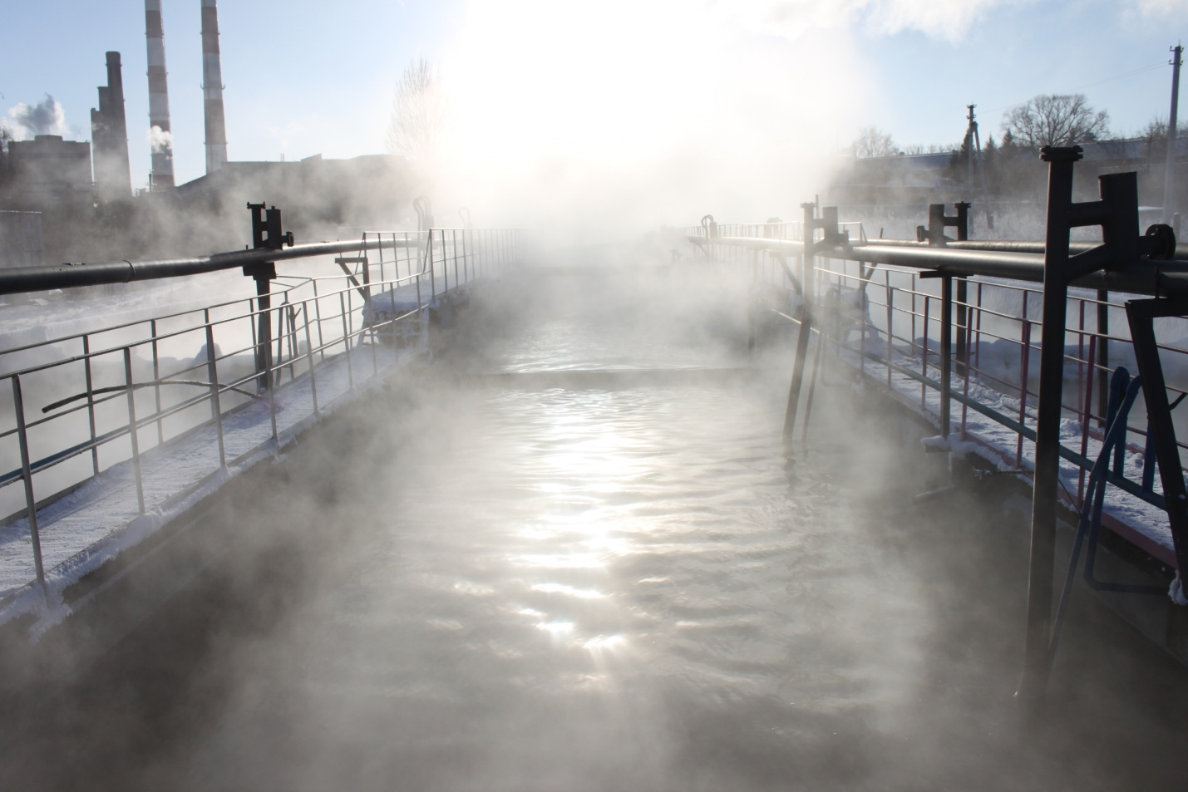
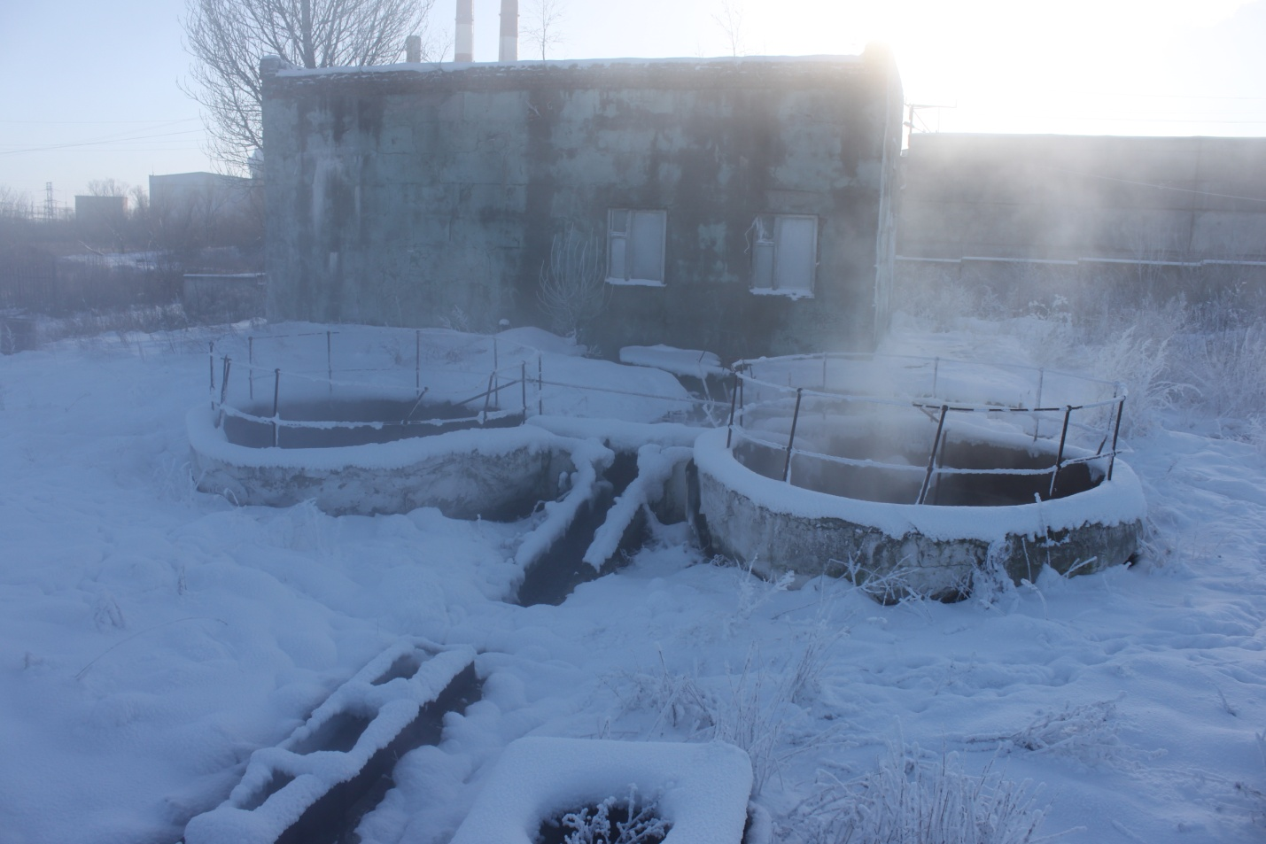
очистные сооружения полной биологической очистки.
Водоприемником хозбытовых стоков является р. Деготня.

1.1.4. Описание технологических зон водоотведения (отдельно для каждого очистного сооружения)
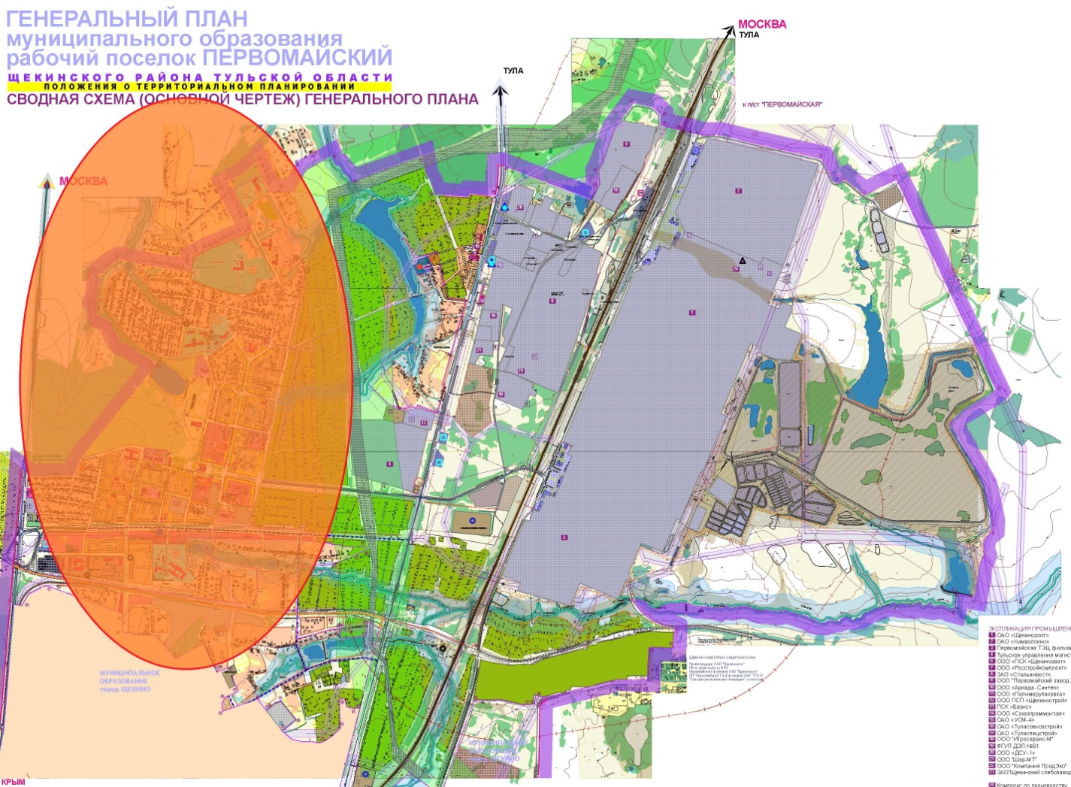
- зона водоотведения.
1.1.5. Описание состояния и функционирования существующих систем утилизации осадка сточных вод
Работа очистных сооружений в целом неудовлетворительная, иловые карты забиты, отстойники забиты, система утилизации осадка сточных вод не работает.
1.1.6.Описание состояния и функционирования канализационных коллекторов и сетей
Городской коллектор до городских очистных сооружений находится в аварийном состоянии. Износ - 75%.
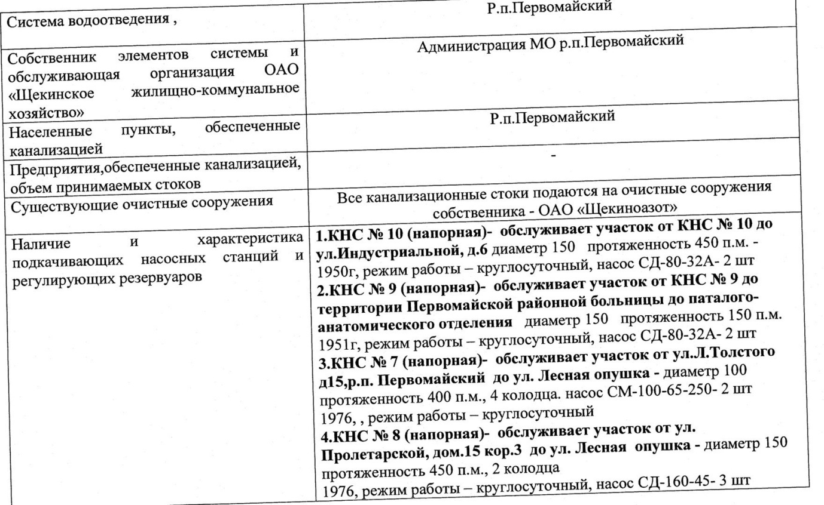

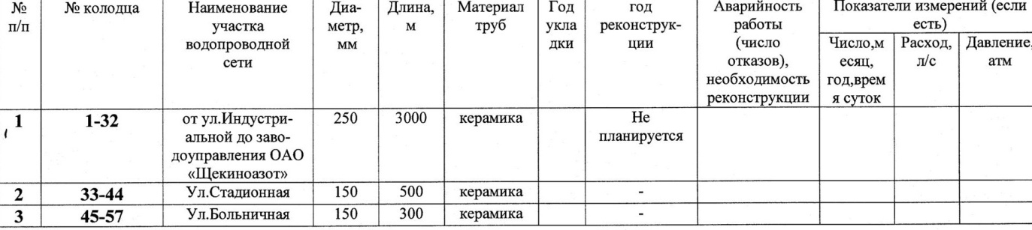
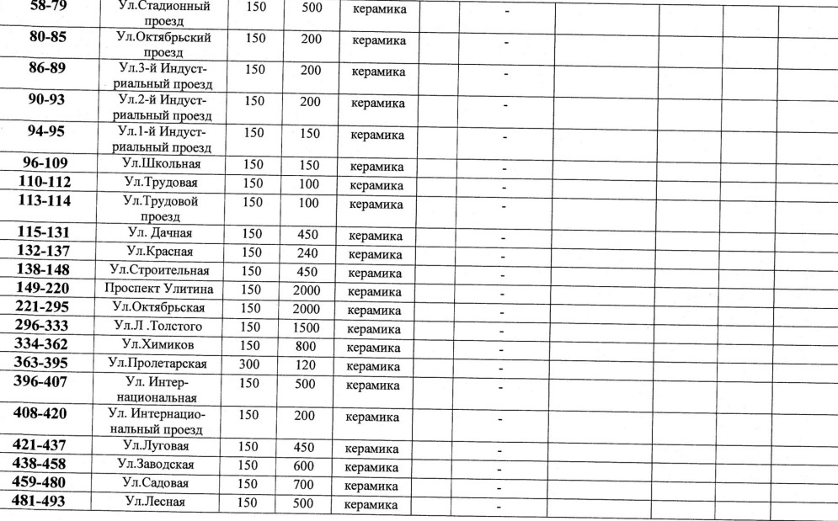
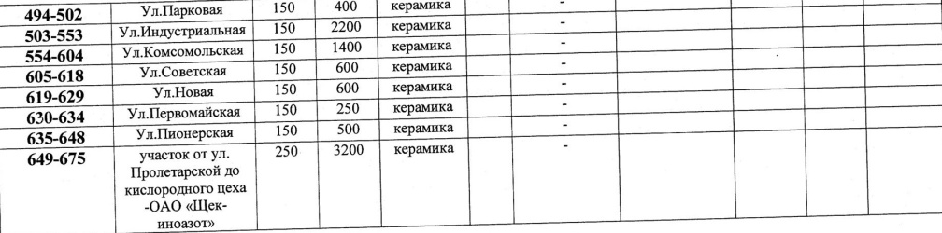
Населенный пункт | Численность обслуживаемого  населения, (человек) | Характеристики канализационных  сетей
 |  | Протяженность,  км | В т.ч. ветхие, км | Год прокладки
р.п.Первомайский | 9396 | 27,5 | 21 | 1950

1.1.7.Оценка соответствия применяемой схемы, требованиям обеспечения нормативов качества сточных вод.
Качество стоков промышленных предприятий контролируется лабораторией ОАО «Щекинозот».
Очищенная вода не соответствует требуемым параметрам.
1.1.8. Описание территорий поселений, неохваченных централизованной системой водоотведения
Вовсём рабочем посёлке Первомайский имеется канализация кроме улиц:
-ул. Яснополянская, ул. Перспективная, ул. Гражданская, ул. Прудная, ул. Овражная, ул. Зеленая, ул. Северная, ул. Трудовая
1.1.9. Оценка амортизации (износа), определение возможности отвода и утилизации сточных вод.
Строительство сетей и сооружений водоотведения началось в 1950 году, т.е. эксплуатируются уже более 60 лет. В среднем сети имеют износ более 75%. Для дальнейшего развития сети водоотведения р.п. Первомайский необходима реконструкция и модернизация существующих сетей и сооружений и прокладка новых участков сети.

Раздел II
Общий баланс поступления сточных вод в централизованную систему водоотведения, с выделением видов централизованных систем водоотведения по бассейнам канализования очистных сооружений и прямых выпусков

1.2.1.Балансы производительности сооружений системы водоотведения
Производительность канализационных очистных сооружений составляет 9900 м³/сут, фактически поступает сточных вод 12000м³/сут.

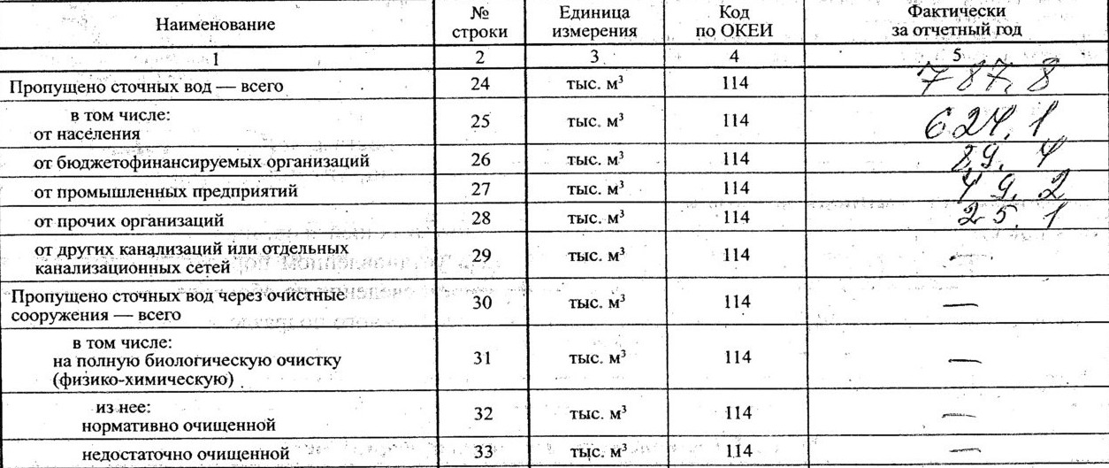
1.2.2. Оценка фактического притока неорганизованного стока (сточных вод, поступающих по поверхности рельефа местности) по бассейнам канализования очистных сооружений и прямых выпусков
Собирание сточных вод, поступающих по поверхности рельефа местности, не осуществляется.
1.2.3. Анализ ретроспективных балансов поступления сточных вод в централизованную систему водоотведения по бассейнам канализования очистных сооружений и прямых выпусков, с выделением зон дефицитов и резервов производительных мощностей
Балансов поступления сточных вод в канализационные сети не ведется.
1.2.4. Анализ гидравлических режимов и режимов работы элементов централизованной системы водоотведения (насосных станций, канализационных сетей, тоннельных коллекторов) для каждого сооружения.
При анализе гидравлических режимов определено, что сеть канализации работает удовлетворительно, в целях улучшения эффективности работы канализационной сети, требуется перекладка канализационных сетей, промывка существующих, а также реконструкция канализационных насосных станций и установка водосчётчика.
1.2.5. Анализ резервов и дефицитов производственных мощностей системы водоотведения и возможности расширения зоны действия очистных сооружений с наличием резерва в зонах дефицита.
В настоящее время пропущено2160м.куб/сут, в соответствии с ген планом должно быть 4000 куб.м./сут. Дефицит составляет 1840куб.м/сут.

Раздел III
Перспективные расчётные расходы сточных вод

1.3.1. Фактическое и ожидаемое поступление в централизованную систему водоотведения сточных вод (годовое, среднесуточное, максимальное)

 | 2013 | 2023
Годовое | 787800 | 1825000
среднесуточное | 2160 | 5000
максимальное | 2590 | 6000

1.3.2.Количество пропущенных сточных вод (с выделением групп)
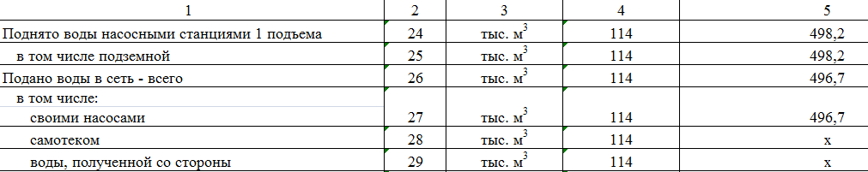
1.3.3. Структура водоотведения с учётом территориальной разбивки по зонам действия очистных сооружений и прямых выпусков, кадастровым и планировочным кварталам.
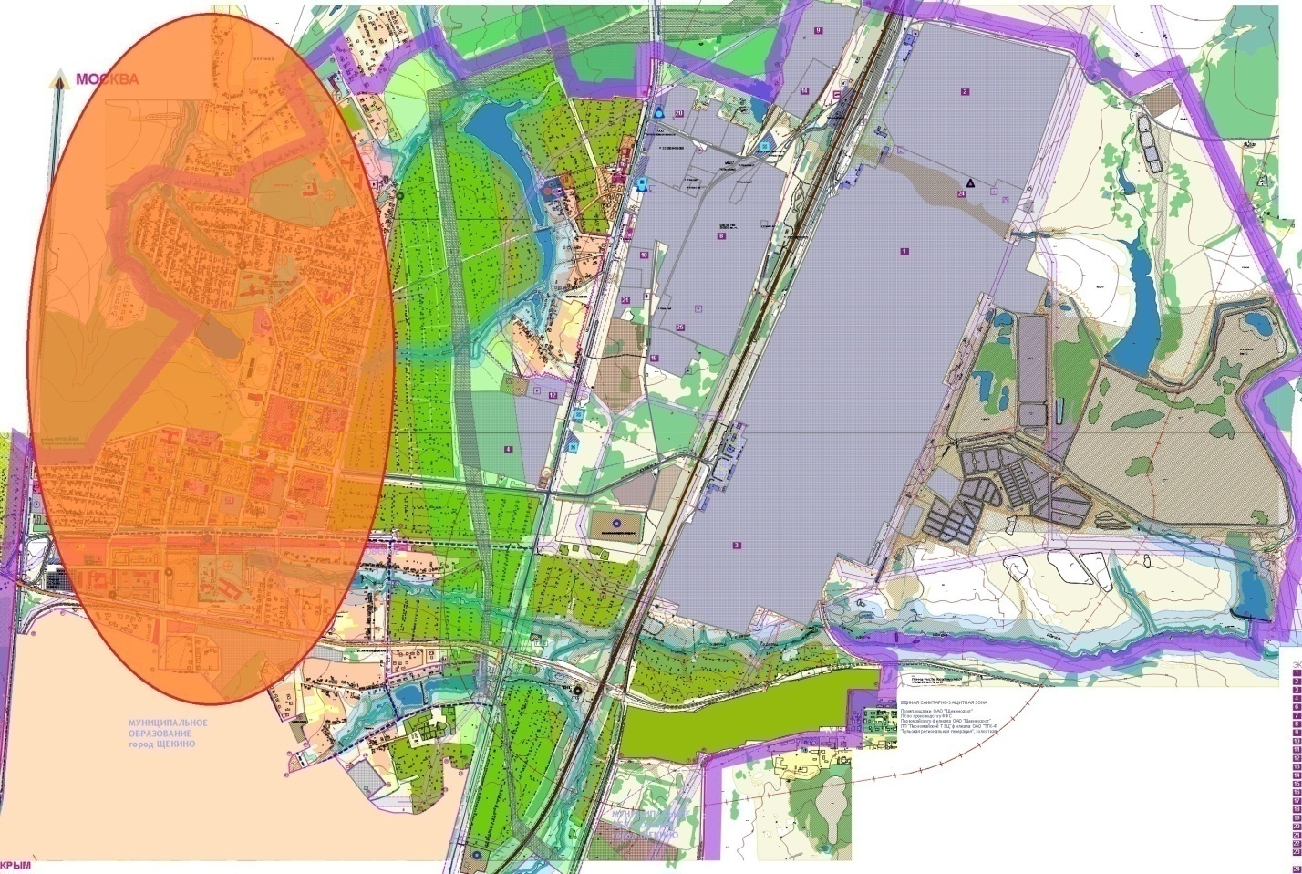
- зона водоотведения.
р.п. Первомайский оснащён канализацией.

1.3.4. Расчет требуемой мощности очистных сооружений, исходя из данных о перспективном расходе сточных вод с указанием требуемых объёмов приёма и очистки сточных вод, дефицита (резерва) мощностей по зонам действия сооружений по годам на расчётный срок.

 | 2013 | 2015 | 2018 | 2023
Мощность КОС сущ.м.куб/сут. | 2160 | 2160 | 4000 | 4000
Мощность КОС требуемая | 4000 | 4000 | 3500 | 3900
Дефицит /  профицит | -1840 | -1840 | 500 | 100

1.3.5. Карта элементов деления территории.
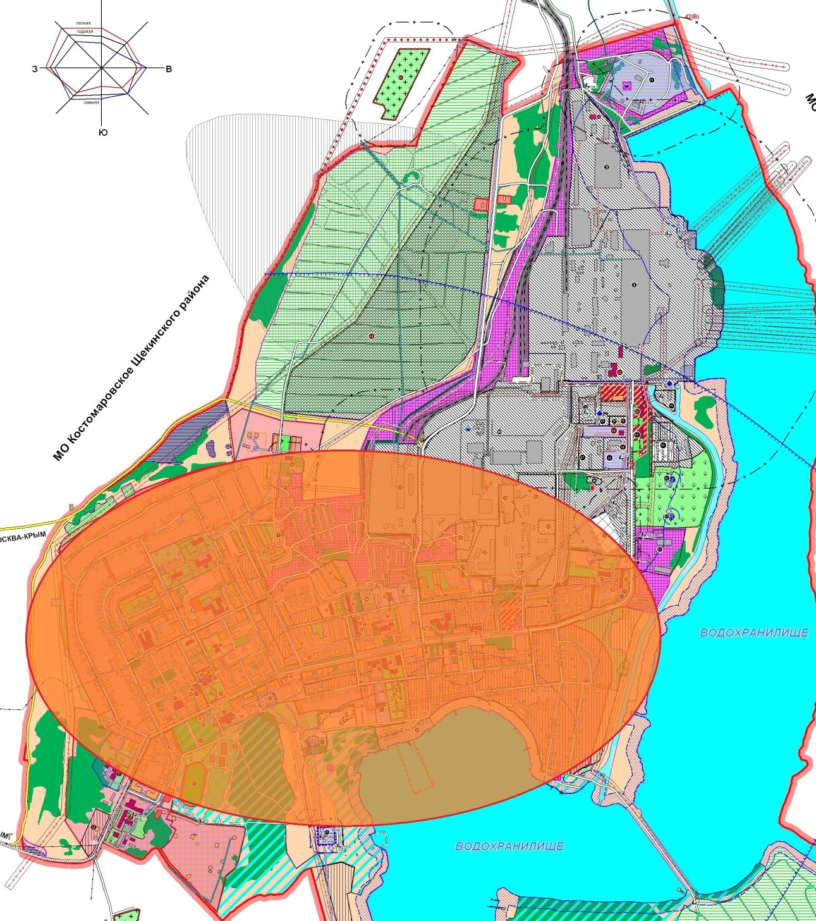карту с
- в рабочем посёлке Первомайский имеется канализация.

1.3.6. Справочник наименований расчетных элементов территориального деления и справочник соответствия принятых наименований с существующими в Генеральном плане.
Расчетными элементами являются населенные пункты, канализование которых будет обеспечивать должный уровень жизни населения. Территориальное деление осуществляется в соответствии с границами населенных пунктов.
1.3.7. Описание расчетных элементов территориального деления в существующем (на момент разработки схемы водоотведения) и перспективном состояниях.
Учёт таких данных не производится.
1.3.8. Прогноз на потребление электроэнергии для сбора, очистки сточных вод.
Действующие тарифы на электрическую энергию

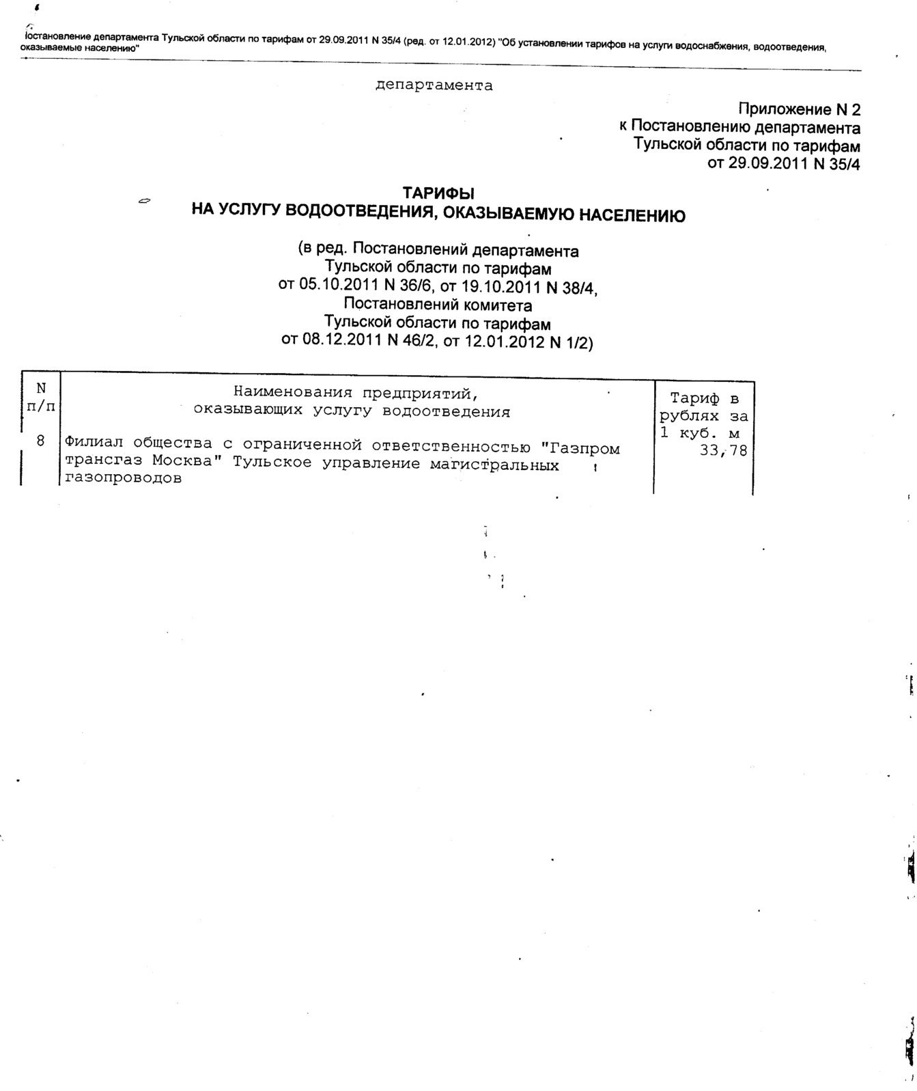

В связи со строительством канализационных очистных сооружений, потребуется выделение дополнительных мощностей электроэнергии для обеспечения их работоспособности. Расчетный объем энергопотреблениябудет составляет 0,6 кВт\час на очистку 1 м3 сточных вод. Учитывая прогнозный уровень очистки сточных вод – 4000 м3/сут, требуемый объем электроэнергии составляет: 2400,5тыс кВт/час

Раздел IV
Предложения по строительству, реконструкции и модернизации (техническому перевооружению) объектов централизованных систем водоотведения.

1.4.1. План нового строительства и реконструкции объектов системы водоотведения для организации централизованного водоотведения на территориях, где оно отсутствует.
Необходимо провести ремонт сетей канализации, организовать регулярную чистку выгребных ям, и обеспечить регулярный вывоз сточных вод.
1.4.2. План реконструкции, нового строительства, технического перевооружения системы водоотведения для объектов нового строительства и реконструируемых объектов, которым производительности существующих сооружений недостаточно.

№ | Мероприятие | 2015 год | 2016 год | 2017 год | 2018 год | 2019 год
1 | Замена канализационных труб | 4 км | 4 км | 4 км
2 | Строительство очистных сооружений на 4000 м3/сутки (постепенный ввод в эксплуатацию) | м3/сутки |  | 4000м3/сутки

1.4.3. Приложение №1 к Разделу IV Гл.II Т.2
Оценка капитальных затрат в новое строительство и реконструкцию объектов систем водоотведения

№ | Мероприятие | 2015 год | 2016 год |  | 2017  год |  |  | 2018 год |  | 2019 год | 2020 год | 2021 год | 2022 год | 2023 год
1 | Замена канализационных труб | 2000т.р. | 2000т.р. |  | 2000т.р. |  |  | 2000т.р. |  | 2000т.р. |  | 2000т.р. | 2000т.р. | 2000т.р.
2 | Строительство новых канализационных труб | 2000т.р. | 2000т.р. |  | 2000т.р. |  |  | 2000т.р. |  | 2000т.р. | 2000 т.р. | 2000т.р. | 2000т.р. | 2000т.р.
3 | Строительство очистных сооружений на 4000 м3/сутки(постепенный ввод в эксплуатацию) | 6000т.р. | 30000 |  | 66000т.р. |  |  |  |  | 8000т.р. |  | 8000т.р. | 6000т.р. | 8000т.р.
ИТОГО: |  | 10000т.р. |  | 10000т.р. |  | 10000т.р. | 10000т.р. |  | 12000т.р.

1.4.4. Приложение №2 к Разделу IV Гл.II Т.2
Оценка возможности резервирования части имеющихся мощностей (для новых сооружений).
Таких возможностей нет, из-за практически 100%-ом износе всей системы водоотведения.

Раздел V
Предложения по строительству, реконструкции и модернизации линейных объектов централизованных систем водоснабжения.

1.5.1. Планы реконструируемых и предлагаемых к новому строительству магистральных канализационных сетей
Перечень объектов, подлежащих реконструкции, а также необходимых для строительства.

п/п | Наименование объекта
1 | Коллекторы
2 | Очистные сооружения
3 | КНС
4 | Насосы

1.5.2. План развития систем диспетчеризации, телемеханизации и систем управления режимами водоотведения на объектах организаций, осуществляющих водоотведение
Внедрение диспетчеризации, автоматизации технологических процессов на канализационных очистных сооружениях, а также на канализационных насосных станциях.
1.5.3. План развития системы коммерческого учета водопотребления организациями, осуществляющими водоснабжение
Обязательная установка расходомеров на каждое сооружение системы водоотведения.
1.5.4. План по замене всех стальных трубопроводов без наружной и внутренней изоляции.
Стальные канализационные трубопроводы отсутствуют, имеются чугунные трубы, в силу их изношенности необходима замена канализационной сети.

Раздел VI
Экологические аспекты мероприятий по строительству и реконструкции объектов централизованной системы водоотведения

Все новые очистные сооружения должны предусматривать полную биологическую очистку на новых технологиях с доочисткой, что позволит значительно сократить СЗЗ.
Загрязненные производственные сточные воды перед сбросом в хозяйственно-бытовую канализацию необходимо очищать на собственных локальных очистных сооружениях. Эффективным решением для производственных зон является схема очистки производственно-дождевых сточных вод на очистных сооружениях в едином моноблоке.
Так же организация централизованной ливневой канализации позволит улучшить экологическую ситуацию.

Раздел VII
Оценка капитальных вложений в новое строительство, реконструкцию и модернизацию объектов централизованного водоотведения

Данных нет
Раздел VIII
Решение по бесхозяйным сетям

Выявленные бесхозяйные сети системы водоотведения оформлены (оформляются) в собственность администрации МО р.п.Первомайский для последующей передачи РСО.

Глава II
Обосновывающие материалы к Схеме водоотведения

Раздел I
2.1.1. Исходные данные для разработки Схемы водоотведения

В ходе разработки схем водоотведения проведено техническое обследование объектов водоотведения в МО р.п.Первомайский. В ходе обследования выполнен выезд на место расположения объектов водоотведения, фотофиксация объектов, оценка существующего состояния, разработка планов реконструкции и нового строительства оценка необходимых объёмов инвестиций оценка перспективного объёма водоотведения. Определение ключевых работы показателей существующей систем водоотведения и перспективы.
На основании данных, выданных Администрацией Муниципального образования, составлена данная схема водоотведения МО р.п.Первомайский.

Раздел II
Обосновывающие материалы к Схеме водоснабжения

2.2.1. Предложения по определению ГРО с установлением границ ее деятельности и зон действия источников и водопроводных сетей на территории поселений, городских округов Тульской области
На основании анализа зон деятельности организации "ОАО Щёкинское ЖКХ" формируем предложение определить её потенциальной гарантирующей организацией в сфере водоотведения с установлением границ ее деятельности и зон действия источников и канализационных сетей на территории рабочего посёлка Первомайский.
2.2.2. Базовый уровень ключевых показателей развития водоотведения поселений, городских округов Тульской области
Базовый уровень ключевых показателей развития водоотведения

№ п. | Наименование ключевых показателей | 2013г. (факт.) | 2014г. | 2015г. | 2023г.
1. | % соответствия проб воды по нормативам | 70 | 85 | 95 | 100
2. | Удельная аварийность шт./10км. | 6 | 4 | 4 | 2

